第一份工作百科

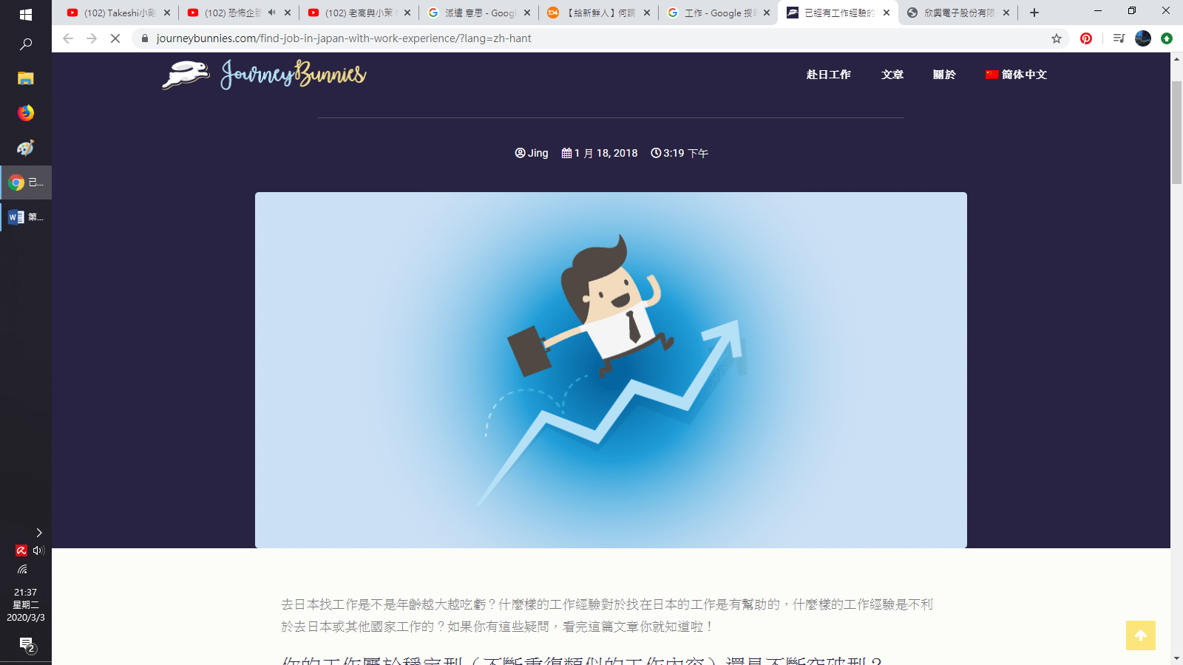

勿動

製作者: 林稟儀(elin) 公司名稱: 欣興電子 製作日期: 2020/03/03

目錄

自我介紹 – [P.1]

開場白

為甚麼選擇這公司

未來規劃

我的履歷

欣興電子 – [P.2]

公司地圖(之後去畫一張)

部門 產品部 人名

常用軟體: Genesis InCAM

--- 日常班: 林勝?(副理) 晚班: ---

上班時間

--- 日常班 五班 夜班 ---

公司規定

T2A階梯教室(常用於上課 例如: 新人訓練地點)

各廠分機:

山鶯廠

工安分機: 11586/11557

薪資分機: 11821 11829

考機人員: 11348 S1: 11335

考試 – [P.2]

第一次(100分 佔20%):

公司的未來計畫: 工廠智能化(自動化) 培育人才

IC wafer 🡺 IC chip 🡺 PCB Assembly/System Integration 🡺 Systen(產品)

CCL/Prepreg 🡺 PCB/FPC Substrate

公司股票: 3037

獲得日本戴明獎-應用獎(DAP)

何謂勞工: 受雇用 從事工作 獲取薪資

安全薪資:

首頁(<http://my> umt/) 🡺 員工園地 🡺 員工需知 🡺 安全衛生工作守則

申訴流程: 領班 🡺 課長 🡺 副理 🡺 經理 🡺 桃園市政府勞動局 或 職安署

作業程序: 首頁 🡺 Workflow 🡺 ISO文件管理模組

公傷假的申請:

交通意外(七日內 不含假日)

1. 駕照
2. 醫院證明書(要公立醫院或大型私立醫院)
3. 警方肇事紀錄(當下完成)
4. 意外事故調查表
5. 人員通報說明

注意: 違規跟過下班時間不能申請

廠內意外(三日內 不含假日)

1. 醫院證明
2. 意外事故調查表

D和R類垃圾:

山鶯PCB棟(16:00～17:00 垃圾子車)

T2A棟(S1)/T2C棟(S2) (14:30～16:00 碼頭資收時間)

T2D棟(S3) (13:30～14:30 垃圾子車)

可回收: 紙類 PP隔板墊片 打包袋 PCB板承載盤 氣泡膜

不可回收: 口罩 乳膠手套 鞋套

用餐時間可減25元(限一次)

午: 11:00～13:30 晚: 17:30～19:30 宵: 23:30～1:00

750W為高功率電器(宿舍不可用)

RBA勞工:

每周必需休一天並且總時數不可超過60小時

(不可超過)每日12H 每周 60H 每月 46H 連續上班6天

日常班 8+4(加班)=12H(每天)

四二制 9.84+2(加班)=12H(每天)

1號發薪水

線上申報(workflow) 可選擇加班或補休

日常班:

平日 8(x1)+2(x1.334)+2(x1.67)

假日 8(x2)+4(x2.67)

國定假日 8(x2)

四二制:

平日 8(x1)+1.84(x1.334)+2(x1.67)

假日 8(x2)+4(x2.67)

國定假日 8(x2)

[IC載板]的價值大於[電路板]

電路板(PCB)

三大方針: 客戶導向 品質至上 持續突破

ISO 9001品質管理系統:

1.IECQ HSPM 080000 有害物質流程管理系統

2.IATF 16949 汽車業品質管理系統

參加品管圈(QCC)活動 會影響升遷

5S: 整理 整頓 清掃 清潔 教養

工作內容: 1.補償

|  |  |  |  |
| --- | --- | --- | --- |
| S2層別名稱 | | | |
| 4 | 12 | 18 | 層數 |
| SESC | SESC | SESC | 防焊層 正面 Solder-mask |
|  |  | COMP-P | Signal |
|  |  | L2-P | Power-ground |
|  |  | L3-P | Power-ground |
|  | COMP-P | L4-P | Power-ground |
|  | L2-P | L5-P | Power-ground |
|  | L3-P | L6-P | Power-ground |
|  | L4-P | L7-P | Power-ground |
| COMP-P | L5-P | L8-P | Power-ground |
| L2 | L6 | L9 | CORE層 |
| L3 | L7 | LA | CORE層 |
| SOLD-P | L8-P | LB-P | Power-ground |
|  | L9-P | LC-P | Power-ground |
|  | LA-P | LD-P | Power-ground |
|  | LB-P | LE-P | Power-ground |
|  | SOLD-P | LF-P | Power-ground |
|  |  | LG-P | Power-ground |
|  |  | LH-P | Power-ground |
|  |  | SOLD-P | Signal |
| SESS | SESS | SESS | 防焊層 背面 Solder-mask |

|  |  |  |  |
| --- | --- | --- | --- |
| S2機鑽 (孔層-drill) | | | |
| 4 | 12 | 18 |  |
|  |  | cc12 |  |
|  |  | cc23 |  |
|  |  | cc34 |  |
|  | cc12 | cc45 |  |
|  | cc23 | cc56 |  |
|  | cc34 | cc67 |  |
|  | cc45 | cc78 |  |
| cc12 | cc56 | cc89 |  |
| dr0 | dr0 | dr0 | 有兩層 |
| cc43 | cc87 | ccba |  |
|  | cc98 | cccb |  |
|  | cca9 | ccdc |  |
|  | ccba | cced |  |
|  | cccb | ccfe |  |
|  |  | ccgf |  |
|  |  | cchg |  |
|  |  | ccih |  |

操作技術– [P.2]

基本操作– [P.2]

網頁帳號: 工號(S4437)

網頁密碼: 身分證後5碼(70598)

軟體帳號: 英文名稱(eline 不小心在後面多加了e)

軟體密碼: 0822

檔案位置:

點擊左下方的，到[new/tmp/elin]放料號的資料夾

另一個[D/elin]主要是放些參考文件 可以放入檢查表

從Genesis匯到InCAM編輯:

從[Genesis]的[Export] 再用[InCAM-V231SP2]的[Import and Open]

Export Job: 匯出

Import Job: 匯入

版本差異:

InCAM_V231SP2: 常用於補償

Gnesis的Get95: 較舊的版本

Gnesis的Get100: 最新的版本 可用光造

軟體歷史:

Genesis 2000: 1995

GenFlex: 2005

InCAM: 2009

InCAM Flex: 2016

InCAM Pro: 2018

料號的命名方式: 10碼-層號-英文名稱

例如: 2462001A01-5-elin

料號編排:

Genesis倉庫位置: new db 1

InCAM倉庫位置: InCAM_db2016

料號的命名:

10碼-層名-英文名稱

Genesis – [P.2]

歷史

開啟方式

對螢幕點右鍵 選擇[Op in Terminal] 之後輸入[get95](較舊版本) 或 [get100](較新版本)

快捷鍵

各種功能

專有名詞

InCam – [P.2]

快捷鍵

新增圖層: 在時 案[Ctral + i]



問題– [P.2]

派遣?

公司提供勞保/健保/團保?

桃園在新北市裡面嗎?

不在裡面 因為桃園是縣市不是區 桃園市

現金周轉?

薪水 工作時間 勞健保 加班或輪班 有無住宿

每天看一次 – [P.2]

--- 騎機車前別把[公司名牌]包到外套內 會忘記打卡下班 ---

上下班要打卡

每日必需品

--- 口罩 車鑰匙 錢包 水壺 門卡 公司名牌 筆記本 鉛筆盒 手錶 背包 新進人員補導紀錄本 ---

每個月初整理一次房間

現在目標

--- 成為正式員工 2020 02 29 ---

辦信用卡

激勵話語 可上網查更多

--- ---

去刷存摺

每周假日第一天 整理上班筆記 跟 日文筆記 用Word

要會用Excel

常見的專有詞:

Clearance

Coverage

Bridge

Profile

屬性(Attributes):

Feature

Smd

Bga

nomenclature

imp_line

層名:

Drill(孔層)

圖形名稱:

圓(Round)

方(Square)

長方(Rectangle)

靶標(Target)

Thermal

甜甜圈(Donut)

八角(Octagon)

橢圓(Dval)

自訂(Custom)

|  |  |
| --- | --- |
| 自我介紹 | |
| 開場白 | 你好!我是林稟儀，畢業於虎尾科技大學機械設計系，興趣是看些日文新聞或戶外運動還有玩遊戲 |
| 為甚麼選擇這公司 | 主要是機械系畢業，所以對機械相關的產業較有興趣 |
| 未來規劃 | 利用這幾年的時間累積經驗跟金錢還有人脈，對以後的創業來做準備，或是學一技之長，來養一輩子 |
| 我的履歷 | 104人力銀行: <https://pda.104.com.tw/profile/edit?vno=75npzx3fh> |
| 入取心得 | 從12月底退伍後，就開始不斷用104找工作，之後突然被享青看中，並幫我安排2/6與欣興電子面試，這是我第二次面試，因為有了第一次的經驗(春源鋼鐵)，所以面談時較為熟練，在下周就收到入取通知，並於2/26開始上班 |

部門 產品部 人名

--- 日常班: 林勝?(副理) 晚班: ---

上班時間

[日常班]剛開始8:00 - 17:00 [四二制夜班]3/10之後20:00 - 8:00

|  |  |  |  |  |
| --- | --- | --- | --- | --- |
| 欣興電子 | | | | |
| 面試地點 | 桃園市龜山區山鶯路文華港1號 | | | |
| 上班地點 | 三鶯廠: 桃園市龜山區山鶯路179號 | | | |
| 所在部門 | 產品部 | | | |
| 同事(日常班) | 性別 | 名稱 | 職位 | 個性 |
| 男 | 林勝卿 | 副理 | 幽默 |
| 女 | 楊于欣 | 領班 |  |
| 女 | Candy | 前輩 | 熱情 |
|  |  |  |  |
|  |  |  |  |
|  |  |  |  |
|  |  |  |  |
|  |  |  |  |
|  |  |  |  |
|  |  |  |  |
| 公司規定 – 產品部 | 決對不要帶隨身碟進公司 | | | |
| 決對不要用公司電腦下載任何東西 | | | |
| 決對不要帶味道重的食物 | | | |
| 食物要放背包 到辦公室才能拿出 | | | |
|  |  | | | |

|  |  |
| --- | --- |
| 問題 | |
| 薪水 | 38000 40000 |
| 工作時間 | [日常班]剛開始8:00 - 17:00 [四二制夜班]3/10之後20:00 - 8:00 |
| 勞健保 | 有 |
| 加班 | 可自由選擇 |
| 輪班 | 可自由選擇 |
| 住宿 | 可申請 4-6人一間 但聽說很髒 睡覺時有臭蟲吸血 |
|  |  |
|  |  |
|  |  |
|  |  |
|  |  |
|  |  |
|  |  |
|  |  |

目標:

用繪圖軟體化鋼彈

用賺到的錢:

組裝一個電腦

買烏龍院整套書籍

買科學實驗王整套書籍

買SW的遊戲

上日文補習班

十年後的台灣

哈佛給學生做的1001個思維遊戲